МИНИСТЕРСТВО ОБРАЗОВАНИЯ И НАУКИ РОССИЙСКОЙ ФЕДЕРАЦИИ
Федеральное государственное бюджетное образовательное учреждение
высшего образования
«КУБАНСКИЙ ГОСУДАРСТВЕННЫЙ УНИВЕРСИТЕТ»

(ФГБОУ ВО «КубГУ»)

Физико-технический факультет

Кафедра физики и информационных технологий

КУРСОВАЯ РАБОТА
СИСТЕМЫ ДИСТАНЦИОННОГО ОБУЧЕНИЯ И ПРЕПОДАВАНИЯ РАЗДЕЛОВ ФИЗИКИ

Работу выполнил _____________________Александров Дмитрий Николаевич
Курс 3
Направление 03.03.02 Физика
Научный руководитель
канд. физ.-мат. наук ______________________________Коваленко М.С.

Нормоконтролёр
канд. физ.-мат. наук ______________________________Коваленко М.С.

Краснодар 2016
РЕФЕРАТ

АЛЕКСАНДРОВ Д. Н. СИСТЕМЫ ДИСТАНЦИОННОГО ОБУЧЕНИЯ И ПРЕПОДАВАНИЯ РАЗДЕЛОВ ФИЗИКИ. Курсовая работа: 38 с., 10 источников.
НОВЫЕ ИНФОРМАЦИОННОЫЕ ТЕХНОЛОГИИ В УЧЕБНОМ ПРОЦЕССЕ, ОТКРЫТЫЕ ОБРАЗОВАТЕЛЬНЫЕ РЕСУРСЫ, МАССОВЫЕ ОТКРЫТЫЕ ОНЛААЙН-КУРСЫ, ДИСТАНЦИОННОЕ ОБУЧЕНИЕ, СИСТЕМЫ ДИСТАНЦИОННОГО ОБУЧЕНИЯ, LMS, LCMS, IMS, SCORM, TIN CAN API, MOODLE.
Объектом исследования в данной курсовой работе являются системы дистанционного обучения и преподавания разделов физики.
Целью работы является обзор и классификация систем дистанционного обучения и преподавания разделов физики, а также создание своего учебного курса на базе одной из систем дистанционного обучения.
В результате выполнения курсовой работы был проведён обзор и классификация систем дистанционного обучения по различным критериям, создан учебный курс “Курс школьной механики”.

СОДЕРЖАНИЕ

Введение…………………………………………………………………….4
- Новые информационные технологии в учебном процессе………….......6
1.1 Обзор компьютерных технологий, применяемых в учебном процессе…………………………………………………………………….6
  - Российский опыт преподавания физики с помощью новых информационных технологий………………………………………..13
- Технологии и системы дистанционного обучения……………………..16
2.1 Стандарт IMS………………………………………………………….17
  - Стандарт SCORM……………………………………………………..18
  - Стандарт Tin Can API………………………………………………...20
2.4 Обзор систем дистанционного обучения……………………………22
- Создание учебного курса по физике в Moodle……………………….....27
3.1 Роли. …………………………………………………………………..28
3.2 Интерфейс……………………………………………………………..29
3.3 Администрирование в Moodle…………………….…………………30
3.4 Основные элементы для создания курса…………………………….32
3.5 Создание учебного курса “Курс школьной механики”…………….35
Заключение………………………………………………………………..36
Список использованных источников……………………………………38

ВВЕДЕНИЕ

В современном образовании, будь то в школьном, в среднем-профессиональном или высшем всё большее значение и роль приобретают новые методы обучения, с помощью так называемых новых информационных технологи, которые активно вводятся в учебный процесс.
Тема данной курсовой работы – системы дистанционного обучения и преподавание разделов физики. В ней рассматривается краткая история, развитие и внедрение новых информационных технологий в учебный процесс. В частности, применение новых информационных технологий для преподавания различных разделов физики в школах, ВУЗах и других учебных заведениях. В работе рассматриваются программы-инструменты для решения педагогических задач, системы дистанционного обучения, приводится обзор их достоинств и недостатков, представлен пример реализации учебного курса школьной механики, реализованный в системе дистанционного обучения Moodle.
Объектом исследования являются системы дистанционного обучения, их применимость в качестве инструмента для успешной реализации своей деятельности для педагога или преподавателя и востребованность в современном образовании.
Актуальность проблем, рассматриваемых в данной курсовой работе в том, что системы дистанционного обучения необходимый инструмент, который необходим для успешного преподавания физики.
Цель курсовой работы – дать характеристику новых информационных технологий в преподавании физики, а именно систем дистанционного обучения, рассмотреть их основные достоинства и недостатки, проанализировать их влияние на эффективность преподавания (физики).
Для достижения этой цели были определены следующие задачи:
- Рассмотреть историю развития новых информационных технологий, в частности их влияние на эффективность преподавания разделов физики;
- Выполнить обзор систем построения электронных учебных курсов и систем дистанционного обучения;
- Построить учебный курс по одному из разделов физики в системе дистанционного обучения.
Методы исследования, использованные в выбранном курсовом проекте: метод дедукции, метод анализа, метод классификации.
Работа состоит из введения, трёх глав, заключения, списка использованных источников и приложения.

- Новые информационные технологии в учебном процессе

В современном мире всё большую роль приобретает информатизация образования. Если не вдаваться в подробности, информатизация образования это – внедрение в учреждения системы образования информационных средств, а также информационной продукции и педагогических технологий, базирующихся на этих средствах. Информатизация образования, как часть процесса информатизации общества стало неизбежным шагом в развитии образования, так как постоянная потребность в развитии производства, сбора, хранения, передачи и автоматизации информационных процессов обусловила наряду с традиционными информационными технологиями (газеты, книги, журналы), развитие новых информационных технологий. Новые информационные технологии (или инфо-коммуникационные технологии) – процессы, методы сбора, поиска, анализа и способы обработки информации с помощью вычислительных возможностей ЭВМ.

  - Новые информационные технологии в образовании

В начале становления новых информационных технологий их высокий прикладной потенциал рассматривался в разных отраслях общества, в том числе и в образовании. И действительно, на современном этапе развития информатизации образования представляются возможности более разностороннего использования компьютерной техники и средств коммуникационной связи, как в организации учебного процесса, так и в дальнейшей организационно-методической поддержке самостоятельной работы в рамках традиционных технологий обучения. Использование основных теоретических положений и принципов, которые были разработаны ранее в теории обучения и применение возможностей современной компьютерной техники позволяют создать мощные программно-дидактические системы модернизации образовательного процесса, поиска и поддержки принципиально новых видов деятельности учащегося. Однако, несмотря на вполне определенный потенциал развития новых информационных технологий, давние ожидания перехода глобальных, национальных и региональных систем образования на новый уровень, к сожалению, часто не оправдываются. Новые информационные технологии обладают мощными инструментами для работы с текстовой, числовой и графической информацией, составляющей основу образовательной среды. Но всё же, несмотря на эти достоинства, стремление повысить качество образования путем внедрения инновационных преобразований на основе повсеместного применения новых информационных технологий пока остаётся нереализованным или слабо реализованным.
В начальном образовании, несмотря на всю полезность и преимущества, предоставляемые новыми информационными технологиями, основополагающим фактором является социализация детей через контакт с учителями и другими учениками. Для большинства педагогов данная задача является фундаментальной, особенно востребованной в более развитых странах, где дети в семье с обоими работающими родителями часто остаются наедине с телевизором, с компьютером или мобильным телефоном с возможностью выхода в интернет. Так же начальная школа учит детей учиться, и этот ключевой жизненный навык немыслим в современную эпоху без новых информационных технологий. Существует два состоявшихся примера.
Одной из самых известных является программа OneLaptopPerChild (OLPC) (Один ноутбук для ребенка), инициированная Николасом Негропонте в 2005 году. Идея была в том, что дети могут обучать друг друга путём проб и ошибок на надёжном и дешёвом образовательном инструменте. Полагая что знание строится учеником посредством действий, а не идёт от учителя, Негропонте хотел, чтобы дети учились в развивающихся странах с помощью методики конструктивизма. Прошло уже более десяти лет и проект потерпел неудачу. Причина неудачи в том, что не был проработан ни один из стратегических вопросов: не было чётких целей, было очень мало образовательного контента в предоставляемых компьютерах, не было никакого стремления приспособить компьютеры к существующим образовательным системам и стандартам. Самым ярким примером данной неудачи является закупка специализированных ноутбуков в Перу на сумму 225 миллионов долларов и как итог: низкие баллы по математике и чтению у учеников в возрасте 7-ми лет в начальной школе.
Другим ярким примером является эксперимент, проводившийся в Индии, так называемая программа HoleInTheWall (HITW) (Размещение в стене). Его разработчик Сугэта Митра начинал с похожих предположений, что и Негропонте, но потом пошёл немного в другом направлении. Вместо размещения компьютеров в школах, он разместил на различных детских площадках встроенный в кирпичную стену компьютер, в трущобных кварталах Дели. В итоге дети освоили компьютер для просмотра страниц, игр, создания документов и рисования картинок в течение нескольких дней. Со временем этом механизм был внедрёни использован в других странах (Камбоджа, Южная Африка). Основным выводом из этого эксперимента стало то, что процесс обучения происходит в группах. И хотя проект имел место вне школьной системы, экспертами была проведена оценка знаний участников данного эксперимента: дети улучшили свои знания по математике, но никакого эффекта не наблюдалось для английского языка и естественных наук.
Таким образом, дети очень легко обучаются работе с компьютером без поддержки со стороны учителя. Однако на уровень образованности детей компьютер (или другие электронные средства) влияют мало. Внедрение новых информационных технологий в начальном образовании эффективно при активной подготовке соответствующих обучающих программ и соответствующей подготовке преподавательского состава.
Для средней школы картина неудач схожа с начальной школой. Однако в данном случае существуют стимулы для исправления этой ситуации:
- компьютерная грамотность – в современном мире целью большинства систем образования является компьютерно-грамотный выпускник, который с помощью компьютера может улучшить или обогатить обучение и знания по другим предметам;
- политических контекст – независимо от доказательства обратного, политики продолжают рассматривать НИТ как наиболее кратчайший путь к улучшению образования. Они надеются, что использование технологий приведёт к более быстрым результатам, чем упорный труд над улучшением обучения и управления;
- подготовка учителей – способность учителей эффективно использовать компьютеры в работе с учениками, и данном случае задача стоит не в изменении менталитета учителей, а в том, чтобы дать им уверенность в работе с современным оборудованием в школе;
- создание материала для учебных программ – страны, внедряющие компьютеры в школы, захотят предоставить материалы, отражающие их национальную образовательную программу;
- организация – внедрение компьютеров в школы требует физических и административных сетей коммуникаций.
Чуткое следование этим стимулам позволит качественно улучшить применение новых информационных технологий в рамках средней школе.
В высшем образовании новые информационные технологии в отличие от школ, играют настолько важную роль, что они стали восприниматься как должное. Всё больший акцент смещается в сторону дистанционного обучения [1]. Дистанционное обучение это – организация учебного процесса с применением хранящейся в базе данных и используемой при подготовке образовательных программ информации и обеспечивающих её обработку технологий, средств, а также телекоммуникационных сетей, обеспечивающих трансляцию по линиям связи указанной информации, взаимодействие всех участников образовательного процесса. Выделяют следующие преимущества дистанционного обучения:
- обучение в индивидуальном темпе;
- свобода и гибкость обучения;
- доступность обучения для любого человека;
- эффективное осуществление взаимосвязи между преподавателем и обучающимся;
- технологичность учебного процесса;
- социальное равноправие;
- благоприятные условия для личного самовыражения обучающегося.
Наряду с указанными достоинствами существуют некоторые недостатки:
- отсутствие вербального взаимодействия между обучающимся и преподавателем;
- отсутствие части индивидуально-психологических факторов, которая характерна для классического образования;
- необходимость доступа к источникам получения материалов (интернет или создание соответствующей технической базы);
- отсутствие практических занятий и семинаров;
- недостаточная организация ресурса дистанционного обучения;
Примерами дистанционного обучения являются открытые образовательные ресурсы (ООР) и массовые открытые онлайн-курсы (МООК).
Открытые Образовательные Ресурсы (ООР) – появились в 2001 году, после того как Массачусетский технологический институт (MIT) открыл свободный доступ к материалам своих учебных курсов (OpenCourseWare). ООР это – образовательные или научные ресурсы, размещенные в свободном доступе либо обеспеченные лицензией, разрешающей свободное использование или переработку. В настоящее время существует несколько десятков свободных лицензий (например, BSD, GNU, GPL и т.д.), которые широко используются для компьютерных программ и технической документации в различных странах. ООР включают в себя полные курсы, учебные материалы, модули, учебники, видео, тесты, программное обеспечение, а также любые другие средства, для предоставления доступа к знаниям. В России в пример можно привести довольно много различных ООР, наиболее популярные: ресурс российской научно-образовательной сети RUNNet, Единая Интернет-коллекция цифровых образовательных ресурсов (ЦОР) и сайт Федерального центра информационных образовательных ресурсов (ФЦИОР). Главными недостатками ООР являются:
- национальные стратегии информатизации образования, как правило ориентированы на улучшение инфраструктуры и редко поощряют развитие содержания образования;
- преподаватели недостаточно осведомлены о существовании открытых образовательных ресурсов и о преимуществах их использования;
- большинство педагогов не знакомы с основами прав интеллектуальной собственности, более того, национальное законодательство, регулирующее эти права, в настоящее время не совместимо с открытыми лицензиями;
- педагогам и вузам ещё предстоит адаптировать новые педагогические подходы, которые используют в странах, более продвинутых в принятии и использовании ООР;
- не выработаны критерии оценки качества ООР;
- не существует системы поощрений за введение ООР в образовательную практику в учебных заведениях, эта деятельность редко учитывается при оценке работы преподавателей.
Другим примером дистанционного обучения являются массовые открытые онлайн-курсы (МООК). Появились в следствии развития технологий дистанционного образования и использовании цифрового контента. МООК опирается на следующие концепции: разнообразие подходов, подход к обучению как к процессу формирования сети и принятия решений, обучение и познание как динамический процесс. МООК – это электронные курсы (учебно-методические комплексы), включающие в себя видеолекции с субтитрами, текстовые конспекты лекций, домашние задания, тесты и итоговые экзамены. Авторами курсов являются преподаватели ведущих университетов. MOOK опираются на активное участие и взаимодействие студентов с преподавателями и между собой.После изучения курса MOOK возможно получение официального сертификата.Также можно перечислить следующие преимущества МООК:
- носят глобальный характер;
- выходят за рамки одного университета;
- устраняют территориальные и временные барьеры;
- повышают самостоятельность и мотивацию студентов в приобретении навыков, необходимых для профессиональной деятельности.
В качестве примера массовых открытых онлайн-курсов можно привести сайт Stepic.org, однако наиболее крупнейшим примером МООК является платформа Coursera, объединяющая более 60-ти университетов по всему миру. На рисунке – 1 изображена главная страница сайта.
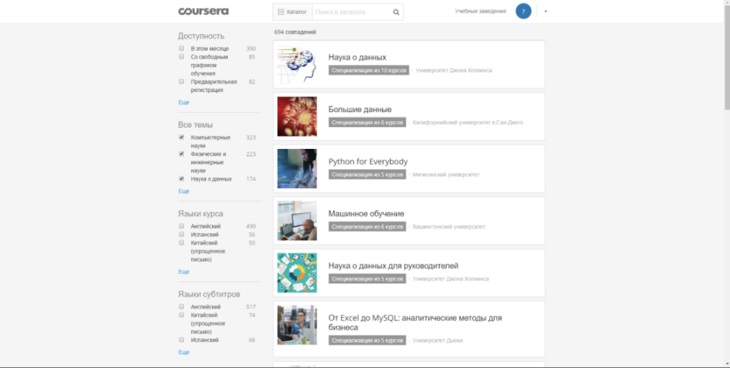
Рисунок – 1. Страница с выбором курсов на платформе Coursera
В итоге, новые информационные технологии надежно укрепились в системе высшего образования. Большое распространение получает дистанционное обучение (ДО). В соответствии с развитием и распространением дистанционного обучения, в образовании появляется новая тенденция, основанная на следующих направлениях:
- распространение доступного, дистанционного образования, технологической основой которого служат новые информационные технологии и средства телекоммуникации;
- стандартизация наполнения и методологии обучения, что решается путем повсеместного внедрения и распространения электронных форм представления и передачи материала.

  - Преподавание физики в России с помощью новых информационных технологий

Физика, как предмет представляет собой наиболее благоприятную сферу для применения новых информационных технологий. Несмотря на это, в последнее время к физике, как к предмету, происходит понижение интереса, а вместе с этим понижение уровня знаний. Основными предпосылками к возникновению данной проблемы являются:
- недостаточность наглядности материала;
- отсутствие оборудования;
- дефицит научной и дополнительной литературы;
- сложность самого предмета.
Возникшие проблемы связаны и с бурно и непрерывно растущим объемом человеческих знаний. В условиях, когда каждые несколько лет объем информации удваивается, классический учебник и преподаватель неизбежно становятся поставщиками устаревших знаний. Но, на данный момент уже появилось достаточно широкий спектр решений, которые новые информационные технологии выполняют в преподавании физики:
- компенсация наглядности материала – использование проектора и презентации Power Point. Например, при изучении нового материала слайды совместно с натурным экспериментом создают единую активную познавательную среду, в которой учитель серией умело подобранных вопросов и заданий возбуждает и направляет мысль учащихся к новым теоретическим выводам;
- отсутствие оборудования – в некоторых учебных заведениях это компенсируется с помощью компьютерных лабораторий [2], компьютерных проектных сред (Interactive Physica, сборники компьютерных экспериментов Открытая Физика I, Открытая Физика II и т.д.);
- дефицит научной и дополнительной литературы и сложность предмета решается с помощью содержания различных методических материалов в электронном виде, на цифровых носителях, либо использование специализированных мультимедийных электронных учебников, с демонстрацией физических явлений методами компьютерной анимации, компьютерного моделирования физических закономерностей, видеоматериалы, демонстрирующие реальные физические опыты, набор тестов и задач для самоконтроля, справочные таблицы и формулы.
В настоящее время отсутствуют какие-либо массовые исследования в вопросе влияния дистанционного обучения в преподавании физики. Однако, опыты отдельных исследований утверждают, что положительные черты присутствуют. Например, в Петрозаводском университете было применено дистанционное образование и опыт работы со студентами показал, что использование новых информационных технологий значительно повышает как интерес обучаемых к физике, так и качество приобретаемых ими знаний. Использование элементов дистанционного обучения позволяет сохранить фундаментальность физического образования для студентов различных специальностей [3].
Поэтому необходимо использовать НИТ в учебном процессе. Использование новых компьютерных технологий, как показывает практика, позволяет повысить эффективность занятий по физике на 30 %, поскольку формирование ключевых, базовых знаний неразрывно с информационной компетенцией [4].

- Технологии и системы дистанционного обучения

Дистанционное обучение развивалось с развитием интернет-технологий. Сначала дистанционное обучение базировалось на сервисах общего назначения (электронная почта, электронные доски объявлений, видеоконференции), затем стали появляться специализированные сервисы, интегрирующие отдельные функции электронного обучения (дистанционный класс), дальнейшая эволюция привела к концепции создания виртуальных учебных сред (систем дистанционного обучения). СДО включают в себя:
- учебные стандарты дисциплин;
- лекционные занятия;
- учебный план;
- методические пособия и руководства для самостоятельной работы;
- тестовые испытания по дисциплинам;
- справочные материалы;
- ссылки на электронные библиотеки;
Классические методы разработки электронных обучающих материалов, зачастую дороги, требуют много времени и требуют специализированных навыков. Такую функцию реализуют системы управления обучением (Learning Management Systems – LMS) и системы управления содержанием обучения (Learning Content Management System – LCMS). Обе системы, LMS и LCMS, управляют содержанием курсов и отслеживают результаты обучения. Но LMS в то же время может управлять и отслеживать смешанное обучение, составленное из онлайнового контента, мероприятий в учебных классах, встреч в виртуальных учебных классах и различных других источников. В противовес этому, LCMS не может управлять смешанным обучением, зато может управлять контентом на уровне грануляции ниже учебного объекта, что позволяет более просто осуществлять реструктуризацию и перенацеливание онлайн-контента. Некоторые «продвинутые» LCMS умеют динамически строить учебные объекты в соответствии с профилями пользователей или стилями обучения. Однако, в последнее время граница различий между LMS и LCMS стирается, так как всё больше LMS включают функциональность, характерную для LCMS. В связи с этим, можно рассмотреть некоторый общий функционал, присущий этим двум системам:
- регистрация учащихся и преподавателей;
- доставка контента;
- обеспечение различных видов взаимодействия учащихся между собой и с преподавателями;
- контроль успеваемости;
- сбор статистики в учебном процессе;
- генерация отчётов;
- создание вопросов и управление тестами;
- поддержка создания контента;
- организация многократно используемого контента;
- разработка средств навигации для управления процессом создания контента.
Для организации учебного контента и всей системы дистанционного обучения, был разработан ряд определенных спецификаций. В 1997 году стартовал Консорциум глобального обучения (IMS), в 2000 г. был разработан образовательный стандарт SCORM, более чем через 10 лет сформировался стандарт Tin Can API.

2.1 IMS

Спецификация IMS описывает структуры данных, обеспечивающие совместимость вопросов и систем тестирования, созданных на основе использования интернета. Главная цель этой спецификации – дать пользователям возможность импортировать и экспортировать материалы с вопросами и тестами, а также обеспечить совместимость содержания учебных программ с системами оценки. Это первая спецификация, которая была направлена в первую очередь для учебных заведений, однако очень скоро появился более совершенный SCORM и спецификация так и не получила серьёзного развития [5].

  - Стандарт SCORM

Главная идея SCORM – стандарт, который определяет структуру учебных материалов и интерфейс среды выполнения. Благодаря этому учебные объекты могут быть использованы в различных системах электронного дистанционного образования. SCORM описывает эту структуру с помощью нескольких основных принципов, спецификаций и стандартов, основываясь при этом других уже созданных спецификациях и стандартах дистанционного образования. В процессе работы над SCORM были сформулированы следующие требования к системам, разрабатываемым с этим стандартом:
- определять местонахождение и получать доступ к учебным компонентам из точки удаленного доступа;
- адаптация учебной программы согласно индивидуальным потребностям обучаемого;
- эффективность и производительность программных инструментов;
- соответствие новым технологиям без дополнительной и дорогостоящей доработки;
- использование учебных материалов вне зависимости от платформы, на которой они были созданы;
- многократное использование учебного материала.
Для телекоммуникационной среды характерна клиент-серверная модель, есть компьютер, управляющий ресурсом, называемый сервером и компьютер, желающий им воспользоваться – клиентом. Такая модель используется в стандарте SCORM. Сервером в данном случае является СДО, которая определяет, согласно спецификации SCORM, какую информацию и куда надо предоставить эту информацию, а также отслеживает работу пользователя с материалом. На рисунке – 2 изображена модель клиент-сервер в рамках SCORM.
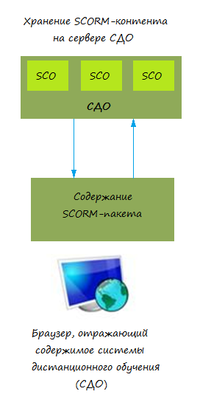
Рисунок – 2. Модель клиент-сервер в рамках SCORM
Структура любого пакета SCORM, должна быть организована в следующем виде:
- содержимое курса – курс, удовлетворяющий стандарту SCORM, должен быть организован в виде «Дерева разделов», при этом обучающемуся не обязательно последовательно урок за уроком изучать курс. Можно сразу приступить к интересующей теме. Пример курса изображён на рисунке – 3;
- метаданные – представляют собой приложение элементов LOM (Learning Object Metadata) к элементам SCORM CAM – элементам, SCO, разделам, схеме организации учебного материала и модели накопления учебного материала;
- манифест – это XML-документ, включающий в себя полный список учебного материала пакета;
- управление и навигация – наличие элементов интерфейса пользователя для навигации и управления курсом;
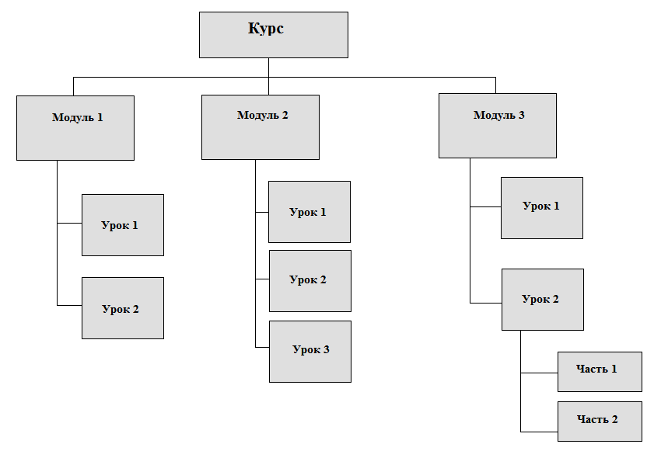
Рисунок – 3. Структура курса в SCORM
- среда выполнения – программное обеспечение, контролирующее выполнение и доставку учебного материала, а также размещение элементов учебного материала [6].
Спецификацию SCORM поддерживает большое количество систем дистанционного обучения. Однако на данный момент существует большое количество новых образовательных технологий, которые не вписываются в рамки спецификации SCORM. Для таких систем был разработан стандарт Tin Can API.

  - Стандарт Tin Can API

Tin Can API – спецификация программ в сфере дистанционного обучения на замену SCORM. Данная спецификация стала необходимой, так как появились новые виды обучения, такие как:
- мобильное обучение (Mobile Learning) - оптимизация в работе с мобильными устройствами. Более детальное отслеживание успехов ученика и возможность продолжать собирать информацию о его продвижении даже при отсутствии интернет соединения;
- симуляторы – SCORM позволял отслеживать симуляторы, работающие только в браузере. Tin Can позволяет снять это ограничение, он дает возможность следить за продвижением пользователя в полноценных программах-симуляторах и передавать собранную информацию в систему управления обучением;
- серьезные игры (Serious Games) – возможность включить в учебную программу курса обучающие игры. Например: ученик достиг какого-либо уровня или выполнил конкретный элемент в программе-симуляторе;
- отслеживание живой активности – Tin Can предлагает совместить цифровое обучение с обучением в реальном мире с помощью самостоятельного занесения информации учителями и учениками;
- отслеживание событий без связи с интернетом – возможность отслеживать активность и продвижение пользователя даже при отсутствии постоянного интернет соединения, сохраняя информацию на устройстве до возобновления связи с сетью;
- безопасность и аутентификация – возможность обезопасить пути коммуникации между представляемыми ученику обучающими материалами и репозиторием логов обучения (LRS).

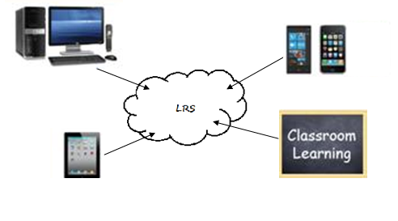
Рисунок – 4. Реализация хранения данных в специальном объекте
Хранение данных подразумевается в специальном сетевом объекте, в котором будет собрана вся информация о пользователе из разных сред обучения. На рисунке – 4 показана структура данной идеи [7].
Таким образом, стандарт Tin Can – спецификация, которая позволяет отслеживать любой опыт обучаемого практически с любого устройства, из любых приложений (а не только из браузера), путём отслеживания и записи занятий всех видов в специальную базу – хранилище учебных записей (LRS), при этом учитывая виды обучения не отслеживаемые в SCORM.

  - Обзор систем дистанционного обучения

Существует ряд систем дистанционного обучения, осуществляющие процесс обучения посредством Интернет и других сетей. Такие системы характеризуются высоким уровнем интерактивности и позволяют участвовать в процессе обучения людям, имеющим выход в Интернет [8].
Каждая система дистанционного обучения можно оценить следующим общим критериям:
- лицензированность – условие распространения программы (бесплатная, условно бесплатная или только платная версия программы);
- поддержка образовательных стандартов – является важным, хотя и не обязательным условием. Разработчиков систем дистанционного обучения не обязывают создавать свой продукт исключительно в рамках определённых образовательных спецификаций;
- необходимое программное обеспечение для работы – различные системы дистанционного обучения требуют каких-либо общих или своих условий для работы и эксплуатации. Некоторые системы больше направлены на кроссплатформенность (не зависят от выбора программного обеспечения: веб-сервера, операционной системы, поддержки дополнительных программ и т.д.). Другие же системы могут быть сконфигурированы только с определённым программным обеспечением (часто это проявляется в том что система дистанционного обучения может иметь богатый функционал, удобство в работе, но при этом использование всех этих возможностей доступно только при совместной работе с платными программами);
- поддержка разработчиком – здесь подразумевается выпуск обновлений разработчиком для своей системы, предоставление различных дополнительный функций и услуг (например предоставление хостинга);
- формы контроля – способы оценки деятельности обучающегося (рейтинги, ранги, критерии и т.д.);
- сбор метрик – сбор информации о пользователе, для корректировки процесса обучения;
Обзор различных систем дистанционного обучения, в соответствии с вышеперечисленными критериями приведён в таблице – 1.
Таблица – 1. Сравнительная характеристика различных СДО.
СДО | WebTutor | Sakai | Open Elms | ILIAS | Claroline LMS | iSpring Suite | Moodle
Лицензированность | Имеет как бесплатную, так и платную версию, с расширенным функционалом | Распространяется по свободной лицензии (GNU GPL) | Имеет как бесплатную, так и платную версию, с расширенным функционалом | Распространяется по свободной лицензии (GNU GPL) | Распространяется по свободной лицензии (GNU GPL) | Только платная версия программы | Распространяется по свободной лицензии (GNU GPL)
Поддержка образовательных стандартов | Поддержка образовательных стандартов частности Tin Can | IMS  SCORM | SCORM | IMS  SCORM | SCORM | SCORM, Tin Can API | IMS  SCORM
Необходимое программное обеспечение для работы | Имеет встроенный веб-сервер и базу данных | Для работы необходим сервер с поддержкой технологии Tomcat | Сервер с поддержкой PHP и базой данных MySQL | Сервер Apache с поддержкой PHP и базой данных MySQL | Сервер с поддержкой PHP и базой данных MySQL | Всё управление СДО проиходит на хостинге, предоставляемым разработчиком | Сервер с поддержкой PHP и базой данных MySQL
Поддержка разработчиком | Присутствует | Присутствует | Присутствует | Присутствует | Присутствует | Присутствует | Присутствует
Формы контроля | Баллы  Критерии  Рейтинг | Баллы  Категории  Рейтинг | Баллы  Оценки  Рейтинг | Баллы  Оценки | Баллы  Оценки | Оценки  Рейтинг | Ранги  Рейтинг  Оценки  Значки
Сбор метрик | Индикатор поведения  Профиль KPI  Предоставление соответсвующей информации в виде графиков и отчётов | Сбор активности и статистики пользователей в виде графиков или отчётов | Сбор активности и статистики пользователей в виде графиков или отчётов | Сбор статистики о пользователе в виде отчётов | Сбор акивности пользователей в виде отчётов | Сбор активности и статистики пользователей в виде графиков или отчётов | Сбор активности и статистики пользователей в виде графиков или отчётов
Наличие русскоязычного интерфейса | Присутствует | Присутствует | Отсутствует | Присутствует | Присутствует | Присутствует | Присутствует

Кроме СДО существуют программы, ориентированные только на разработку курсов. Ниже в таблице – 2 будет приведена сравнительная характеристика подобных программ.

Таблица – 2. Сравнительная характеристика программ для создания курсов.
Программа | Document Suite | CourseLab | eXeLearning | Easygenerator
Поддержка разработчиком | Отсутствует | Присутствует | Присутствует | Присутствует
Лицензированность | Распространяется бесплатно | Только платная версия программы | Распространяется бесплатно | Только платная версия программы
Наличие русскоязычного интерфейса | Присутствует | Отсутствует | Присутствует | Присутствует
Интуитивность (удобство )интерфейса | Отсутствует | Присутствует | Присутствует | Отсутствует
Поддержка образовательных стандартов | SCORM | Отсутствует | Только SCORM 1.2 | SCORM

Путём сравнения различных систем дистанционного обучения было решено, что для создания учебного курса подходит система Moodle. Moodle имеет широкие возможности для организации обучения:
- настройка прав и доступа к различным функциям системы;
- широкий выбор инструментов для разработки курсов;
- сбор статистики о пользователе;
- наличие таких элементов, где студенты отдельно или совместно с преподавателем имеют возможность вести обсуждение различных тем.
Система дистанционного обучения Moodle является наиболее распространённой в русскоязычном сегменте. В качестве примеров сайтов разработанных в рамках системы Moodle можно привести: Конференция ИТНО ("Информационные технологии в науке и образовании"), Система дистанционного обучения МГПУ, MOODLE МСШ №1.
Для установки и развёртывания системы дистанционного обучения Moodle необходим сервер с поддержкой PHP и база данных MySQL.

- Создание учебного курса по физике в Moodle

Moodle – система дистанционного обучения (если точнее – система управления курсами – LMS). Сама аббревиатура Moodle расшифровывается как – Modular Object-Oriented Dynamic Learning Environment (модульная объектно-ориентированная динамическая обучающая среда). Представляет собой свободно распространяющееся веб-приложение (под лицензией GNU GPL), предоставляющее создавать сайты как для онлайн-обучения, так и для реализации дополнительных программ. Система написана на PHP и JavaScript, с использованием базы данных MySQL. Более подробно можно выделить следующие плюсы Moodle:
- распространяется свободно – как правило пользователь предпочитает бесплатный или условно бесплатный доступ к программам и различным медиафайлам;
- огромное русскоязычное сообщество, как следствие веб-приложение имеет русскоязычный интерфейс (к сожалению, в последних версиях для русификации интерфейса приходится скачивать из интернета дополнительный русский языковой пакет), а также всегда есть возможность решить возникшие проблемы при работе с Moodle на специализированном русскоязычном форуме;
- так как Moodle – веб-приложение с открытым исходным кодом, всегда имеется возможность у разработчиков или более опытных пользователей настроить систему “под себя”: добавить дополнительные инструменты для создания и редактирования курсов, тем, текстов или изменить внешнее оформление страницы и т.д. при этом создавая собственные разработки, либо пользуясь готовыми решениями – плагинами, которые, часто создаются и выкладываются пользователями на официальном сайте Moodle [10].
В Moodle реализована поддержка кроссплатформенности (поддержка различных операционных систем), то для работы системы потребуется любой сервер с поддержкой PHP и базой данных MySQL или PostgreSQL.

3.1 Роли

В Moodle всего две больших категории пользователей: администраторы и пользователи. Однако, для пользователей присутствуют широкие возможности для настройки ролей пользователей. Роль – набор разрешений (прав), определенных в масштабах всей системы. Каждую роль можно отдельно редактировать: переименовать, сделать краткое описание роли, назначить прототип роли из уже предустановленных системой, или создать собственный, т. е. можно назначать права конкретным пользователям на конкретных уровнях (в конкретных контекстах). Также присутствует возможность создания новой роли. Всего, по умолчанию, пользователи в Moodle делятся на 8 категорий:
- управляющий – имеет доступ к курсу и может изменять его. Он, как правило, не участвует в курсах;
- создатель курса – может создавать новые курсы;
- учитель – может делать в курсе всё, в том числе изменять элементы курса и оценивать студентов;
- ассистент (без права редактирования) – может преподавать в курсах и выставлять оценки, но он не может изменять содержание курса;
- студент – часто права для данной группы настраиваются индивидуально для каждой системы, но, как правило, студент обладает меньшим набором прав в рамках курса;
- гость – обычно обладает минимальным набором прав и нигде не может вводить текст;
- аутентифицированный пользователь – все пользователи, вошедшие в систему;
- аутентифицированный пользователь на главной странице – все пользователи, вошедшие на главную страницу.

  - Интерфейс

После установки Moodle на веб-сервер и регистрации в системе происходит период ознакомления с основными блоками интерфейса, изображённого на рисунке – 5.
В данном случае интерфейс настроен так, чтобы слева было поле навигации, сверху “Сводка по курсам”, справа расположены менее важные элементы интерфейса, однако служащие для дополнительно информации или напоминаний.
Сверху расположены элемент “В начало”, ведущая на домашнюю страницу СДО, элемент ”Курсы”, ведущий на страницу с курсами и поле, в котором отражено имя и фамилия пользователя. При нажатии на него появляется контекстное меню, приведенное на рисунке. Здесь вкратце собраны необходимые пользователю данные, можно посмотреть подробную
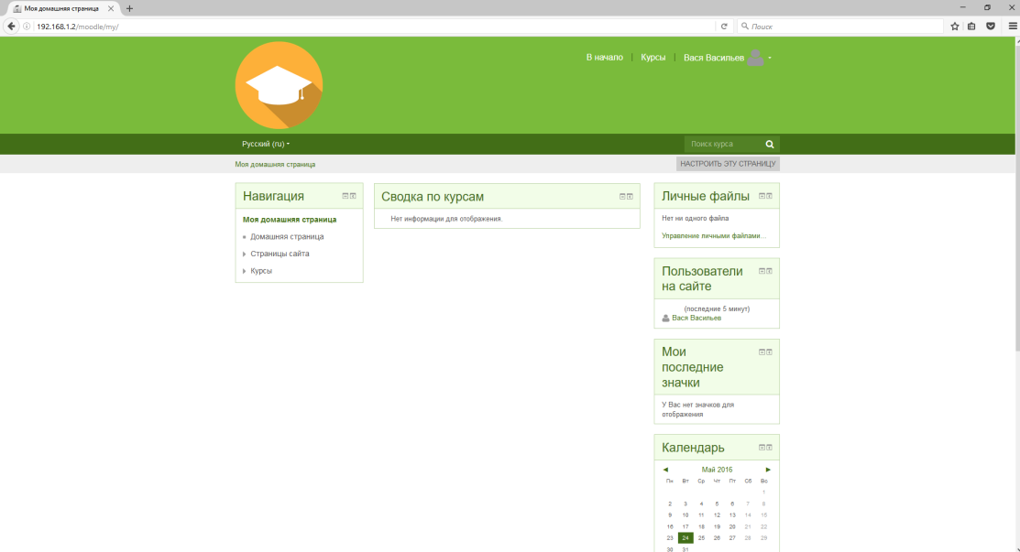
Рисунок – 5. Домашняя страница Moodle
информацию о себе, просмотреть полученные оценки, просмотреть сообщения, а также настроить некоторые функции, например: изменить пароль, выбрать предпочитаемый язык, настроить форум или редактор.

  - Администрирование в Moodle

Блок администрирования предназначен для глубокой настройки системы дистанционного бучения. Ниже, в таблице – 3, будут перечислены все доступные настройки администрирования, а также их функции.
Таблица – 3. Основные функции администрирования
Настройка | Свойство
Уведомления | Проверка наличия обновлений, а также получение предупреждений о безопасности
Регистрация | Возможность зарегистрировать сайт в Moodle.net – платформе распространения курсов от разработчиков
Расширенные возможности | Включение/выключение комментариев, тегов, веб-служб, показателей, заметок, портфолио, статистики, отслеживание выполнения курса и т.д.
Пользователи | Просмотр списка пользователей, настройка прав, определение и назначение ролей, отчёты о правах
Курсы | Управление курсами и категориями, восстановление и загрузка курса
Оценки | Настройки категорий оценок, шкалы, буквы, история оценок, отчёт по оценкам/пользователю
Значки | Настройка, управление и добавление новых значков
Местонахождение | Настройка часового пояса, страны и города
Язык | Настройка языка по умолчанию, выбор языковых пакетов
Плагины | Обзор имеющихся и установка новых плагинов – специальных средств, для расширения функционала программы
Безопасность | Блокировка ip-адресов, защита логинов, настройки антивируса
Внешний вид | Настройка внешнего вида форума
Главная страница | Настройки главной страницы (полное и краткое название, текстовое описание)
Сервер | Настройка производительности и режима технического обслуживания, планировщик задач
Отчёты | Предоставление и ведение журнала событий, сведений о безопасности, настройка правил отслеживания событий, изменение конфигурации
Разработка | Клиент для тестирования веб-служб, создание испытательного курса, настройка экспериментальных возможностей
Помощник обновления заданий | Поиск и просмотр не обновлённых заданий

  - Основные средства для создания курсов

В дистанционном обучении главным критерием оценки усвоения курса является не способность студента воспроизвести лекционный текст, а возможность обучающегося по окончании использовать полученные знания на практике. Это достигается сочетаем различных структурных элементов курса.
В системе дистанционного обучения Moodle все средства для создания курсов делятся на элементы и ресурсы курса. Основные элементы при создании курса, как правило:
- лекция – является основной частью курса и содержит непосредственную информацию для освоения. Знакомясь с текстом, студент получает новые знания, четко структурированные по темам и разделам;
- тесты – позволяет создавать тесты, состоящие из вопросов разных типов: Множественный выбор, Верно/неверно, На соответствие, Короткий ответ, Числовой;
- задание – преподаватель может ставить задачи, которые требуют от студентов ответа в электронной форме. Выполнением задания становится создание и загрузка на сервер файла или письменный отчет (реферат, эссе и др.)

  - Создание учебного курса “Курс школьной механики”

В качестве примера реализации возможностей системы дистанционного обучения Moodle был создан учебный курс под названием “Курс школьной механики”. Сам курс структурирован, разбит на две больших темы: “Кинематика” и “Динамика. Статика”. В качестве формата курса был выбран “Разделы по темам” – в таком виде курс представлен в виде тематических разделов. Каждый раздел включает в себя несколько уроков с вопросами. Урок был построен с помощью инструмента “Лекция”. Главная страница курса изображена на рисунке – 6.
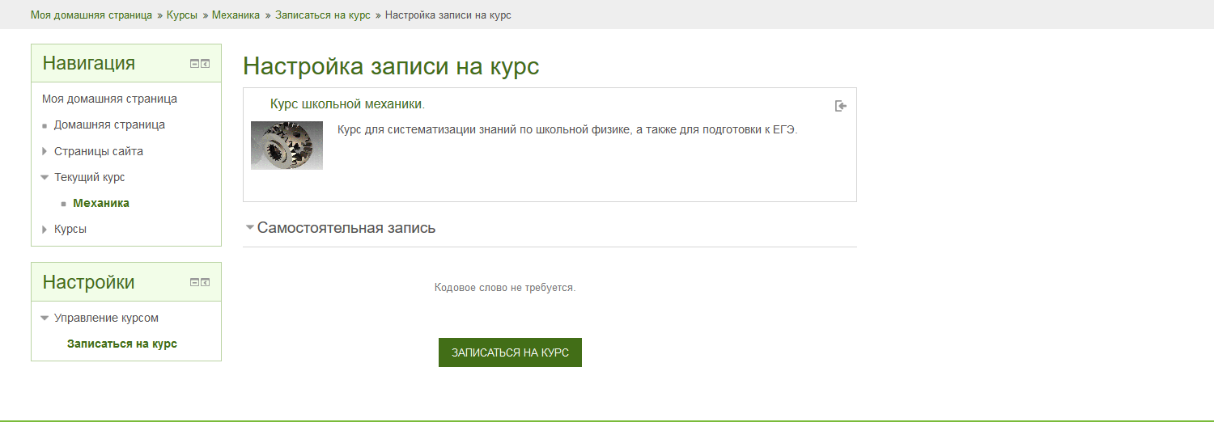
Рисунок – 6. Главная страница курса
В Moodle каждая лекция может быть построена интересным и гибким способом, конфигурируя представляемый материал линейно, либо в древовидной форме. В данном учебном курсе была выбрана линейная подача материала, но пользователь неограничен в выборе и может начать с наиболее интересной для него темы.
Каждый урок представляет собой информационную страницу или несколько страниц с теорией, при этом если на уроке будет рассмотрено несколько небольших тем, то в начале урока была настроена специальная страница со списком разделов в порядке преподносимого материала. Пример такой страницы изображён на рисунке – 7. Обучаемый может при желании сам начать с наиболее интересного для него раздела или напротив, пройдя весь урок по порядку ещё раз повторить или уточнить необходимые вопросы.
Снизу отображён индикатор, который показывает процент прогресса. После каждой темы идёт один или несколько вопросов для закрепления теории. Если обучаемый неправильно отвечает на вопрос, он будет возвращён на страницу с теорией, где этот вопрос освещается. В случае правильного ответа, обучаемому будет сообщено, что тот ответил правильно
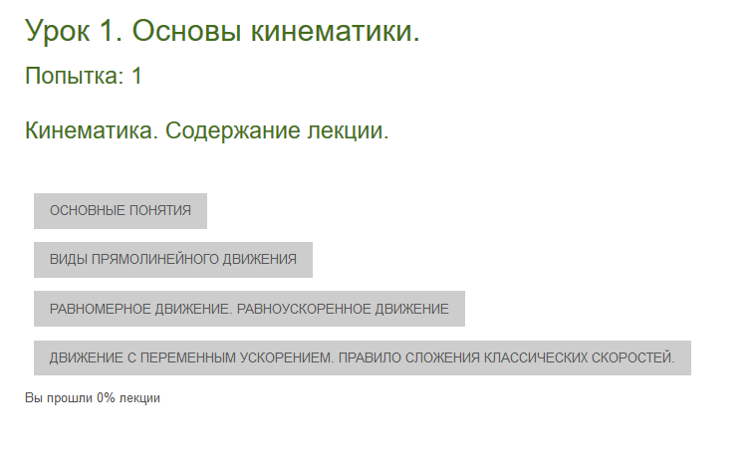
Рисунок – 7. Пример урока
и его переведёт на следующую страницу с теорией. По итогам урока как преподавателю, так и обучаемому будет доступна оценка за урок. На рисунке – 8 представлена сама структура рассматриваемого урока.
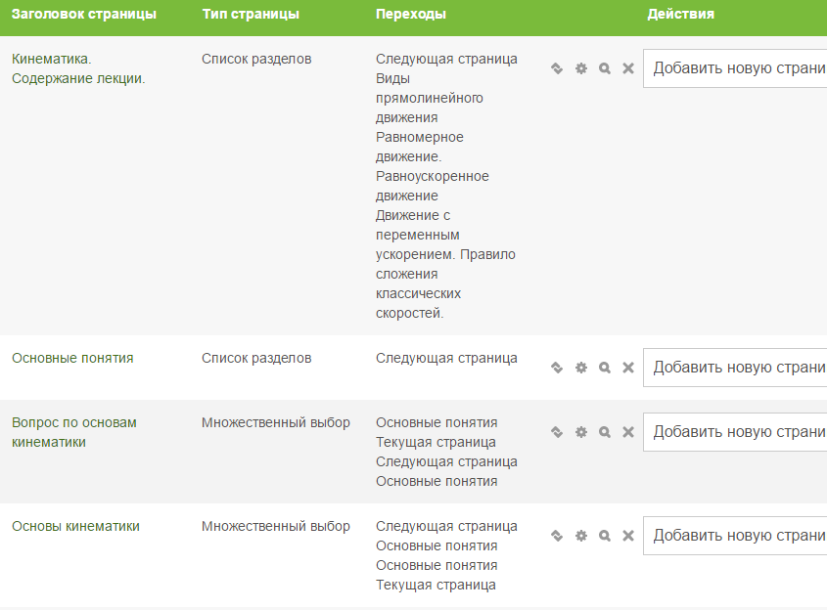
Рисунок – 8. Структура урока
Для итоговой проверки своих знаний, в конце каждого большого раздела предложено два теста. Первый – тест, разработанный с помощью встроенных инструментов, таких как “Множественный выбор”, ”Краткий ответ” и “Числовой ответ”. Другой вариант теста, представляет собой игру “Миллионер”, созданную с помощью специализированного плагина. В таком тесте обучаемому, как и в известном телешоу, необходимо ответить на 15 вопросов. В качестве помощи три подсказки. При этом отвечая на вопросы, обучаемый получает своеобразные очки. Цель игры – ответить на все вопросы, заработав тем самым необходимую оценку за тест. Сама игра работает следующим образом – при создании тестов и вопросов в Moodle генерируется так называемый “Банк вопросов”. “Банк вопросов” это база данных, в которой содержатся все созданные вопросы для тестов. При редактировании игры создатель курса или преподаватель, могут выбрать из какой именно категории необходимо брать вопросы. Далее, программа случайно подбирает вопросы из “Банка вопросов” формируя контент для дальнейшего продолжения игры.
Также в качестве закрепления материала, был добавлен ещё один игровой элемент – “Кроссворд”. Как и игра “Миллионер”, кроссворду необходимо настроить доступ к соответствующей базе данных, из которой программа также будет случайно подбирать слова, строя из них кроссворд с вопросами. Для таких целей идеально подходит модуль Глоссарий. Глоссарий позволяет участникам создавать и поддерживать список определений, подобный словарю или собирать и систематизировать ресурсы и информацию. Таким образом, добавив соответствующие определения можно получить кроссворд для закрепления в игровой форме знаний по курсу.

ЗАКЛЮЧЕНИЕ

В ходе данной курсовой работы было рассмотрено влияние новых информационных технологий на образовательный процесс, классифицированы различные системы дистанционного обучения, приведён их сравнительный анализ. В качестве демонстрации возможностей, создан учебный курс в одной из систем дистанционного обучения.
В данной работе были освещены основные проблемы и особенности применения новых информационных технологий, в частности систем дистанционного обучения, а также возможность их применения в качестве дополнительных ресурсов для преподавания различных разделов физики.
Теоретически и практический интерес данной работы заключается в том, что с помощью новых информационных технологий, появляется возможность преподнести наиболее интересным и доступным способом материал для обучаемого.
В результате выполнения курсовой работы я овладел следующими общекультурными и общепрофессиональными компетенциями:
- способность к самоорганизации и самообразованию (ОК-7), которую я использовал в процессе поиска необходимой информации и написания курсовой работы;
- способность использовать основные методы, способы и средства получения, хранения, переработки информации и навыки работы с компьютером как со средством управления информацией (ОПК-5);
- способность решать стандартные задачи профессиональной деятельности на основе информационной и библиографической культуры с применением информационно-коммуникационных технологий и с учетом основных требований информационной безопасности (ОПК-6);
- способность участвовать в подготовке и составлении научной документации по установленной форме (ПК-7).
Результаты исследования могут быть применены как в научной сфере при написании различных трудов, так и в практической.

Список использованных источников

1 Бадарч, Д. Информационные и коммуникационные технологии в образовании / Д. Бадарч – М. : ИИТО ЮНЕСКО, 2013. – 320 с.
2 Philip Harris. – (Engl) – URL: http://www.philipharris.co.uk/ [20 April 2016]
3 Использование дистанционного обучения в процессе преподавания физики студентам Петрозаводского госуниверситета. – (рус.) – URL: http://www.e-joe.ru/sod/98/4_98/st115.html [18 мая 2016 ]
4 Преподавание физики с использованием информационных технологий. – (рус.) – http://festival.1september.ru/articles/556571/ [10 мая 2016]
5 Стандарты в электронном обучении. – (рус.) – URL: http://bit.edu.nstu.ru/archive/issue32004/standarty_v_elektronnom_obuchenii_60/[25 мая 2016]
6 Стандарт SCORM и его применение. – (рус.) – URL: http://cccp.ifmo.ru/scorm/index.html [10 мая 2016]
7 DevLearn 2013 – Об инструментах разработки электронных курсов. – (рус.) URL: http://armikael.com/tag/tin-can-api [14 мая 2016]
8 Лобачев, С.Л. Дистанционные образовательные технологии: информационный аспект [Текст] / С.Л. Лобачев. – М: МЭСИ, 2008. – 104 с.
9 Исаев, Георгий Николаевич. Информационные технологии : учеб. Пособие / Г.Н. Исаев. – М. : Издательство «ОмегаЛ», 2012. – 464 с.
10 Пастущак Т. Н. Создание электронного курса. Лекция в СДО MOODLE [Учебно-методическое пособие] / Т. Н . Пастущак, С. С. Соколов, А. А. Рябова. – СПб.: СПГУВК, 2012. — 44 с.

